Муниципальное бюджетное учреждение культуры

«Централизованная библиотечная система»

Мариинско-Посадского района

Мариинско-Посадская центральная районная библиотека

**«Семья – очаг любви и верности»**

**Информационно-методические материалы**



Мариинский Посад

2021 год

|  |  |
| --- | --- |
| Введение ..………………………....................................................................... | 3 |
| Международный день семей ………………………………………………… | 4 |
| День семьи, любви и верности ………………………………………………. | 5 |
| Формы и названия массовых мероприятий ………………………………… | 7 |
| Заключение …………………………………………………………………… | 8 |
| Конкурсная программа «Семья – вот истинное счастье!» ………………… | 9 |
| Используемая литература и Интернет-ресурсы ……………………………. | 14 |

**Введение**

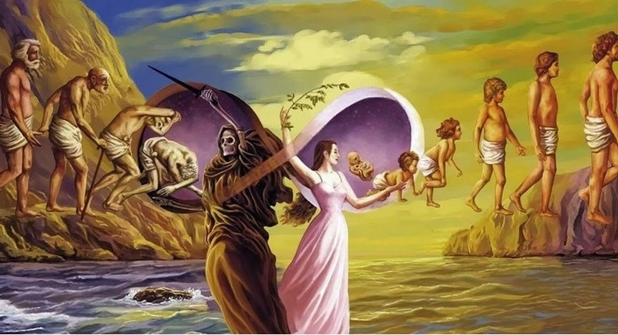На заре эволюции люди жили общинами или одиночками. По представлениям ученых, первые союзы стали зарождаться, когда древние женщины перестали выбирать альфа-самцов и переключили внимание на мужчин-добытчиков, которые были более верными.

Смена приоритетов произошла по практическим соображениям – надежный мужчина мог обеспечивать питанием женщину и детей на протяжении всей жизни. С ним было спокойнее.

Пока альфа-самцы дрались за женщин, добытчики носили своим избранницам мясо, шкуры и устраивали жилище. Поэтому представительницы слабого пола быстро сообразили, с кем жить выгоднее.

Итак, «Семья» – это неотъемлемая часть общества, которая способствует формированию гармоничной личности. Без неё человек становится одиноким, оторванным от общества. Каждому хочется, чтобы дома его ждали близкие и любимые люди, поддерживали и давали чувство опоры.

Термин «Семья» изучают самые разные науки, и каждая даёт свое толкование.

В социологии понятие обозначает нескольких людей, которые объединены кровным родством либо узами брака.

В юридическом смысле – это люди, проживающие совместно и связанные друг с другом правовыми отношениями, появившимися после официального оформления брака.

Закон РФ трактует фамилию как организованную группу людей, связанных совместным бытом и моральной ответственностью.

Психологи базируют понятие на личных взаимоотношениях, отмечая важную роль воспитания, преемственности традиций от старших к младшим.

Термин «семья» имеет множество определений и понятий, но в целом – это ячейка общества, связывающая двух людей совместным бытом и отношениями, оформленными по закону.

С целью привлечения внимания общественности к проблемам семей и укрепить семейные ценности были учреждены 2 праздника:

1. Международный день семей;
2. День семьи, любви и верности.

Похожие праздники в РФ:

- в третье воскресенье июня проходит День отца;

- 22 ноября отмечается День сыновей;

- на последнее воскресенье ноября выпадает День матери.

Мероприятия, проводимые в рамках этих праздников, способствуют духовно-нравственному воспитанию населения, формированию ценностного отношения к семейным устоям. В рекомендации включены: истории праздников, формы и названия массовых мероприятий, сценарии и список сценарных материалов.

Методические рекомендации подготовлены к Дню семьи, любви и верности в помощь библиотечным работникам по популяризации Всероссийского праздника «День семьи, любви и верности».

**Международный день семей**

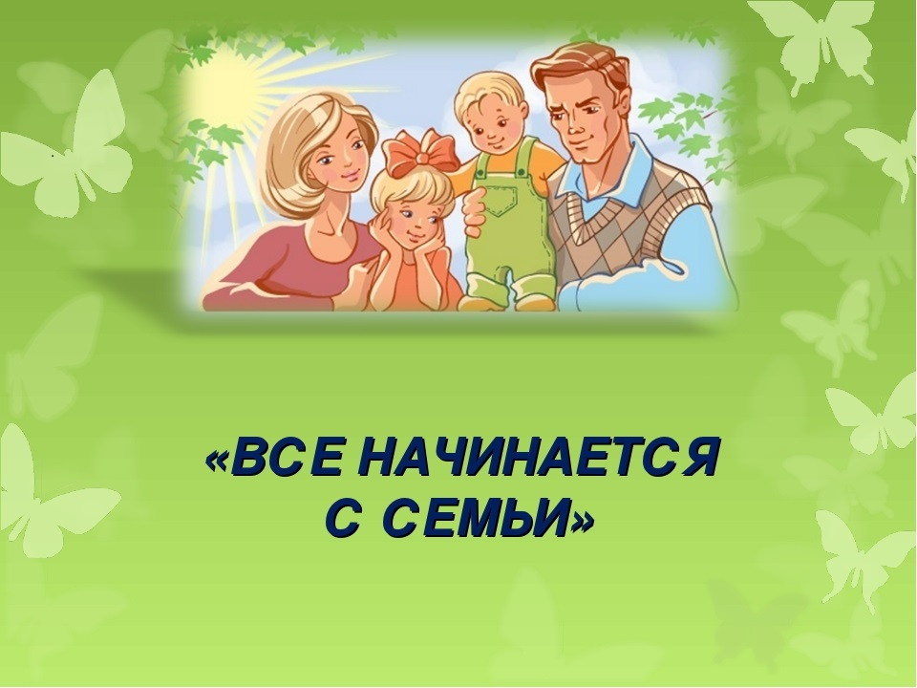

Становление семьи развивалось параллельно развитию общественно-политических формаций. Появление института брака позволило внести стабильность и надежность в отношения между мужчиной и женщиной. Официальный союз распределил между ними функциональные обязанности в зависимости от вклада каждого в моногамную связь. В любые времена главными функциями семьи являлись рождение и воспитание детей, формирование их гражданского самосознания.

К сожалению, на сегодняшний день вопросы, связанные с основной ячейкой общества, имеют острый характер. Одной из проблем в масштабах практически всех цивилизованных стран является демографическая ситуация. Цифры рождаемости подчас оказываются ниже смертности. Злоупотребление алкогольными напитками, распространение наркотических и токсических веществ, асоциальное поведение приводят к разрушению внутрисемейных отношений. Рост неполных семей – следствие катастрофического увеличения количества разводов.

Цель появления Международного дня семей – обращение внимания общественности государств на данные проблемы.

Впервые о таком празднике задумались в 1989 г. Комитет ООН выдвинул идею о создании даты, посвященной малой ячейке общества. В этот день планировалось освещать наиболее острые темы семейных отношений и создавать план решения проблем общественными силами. Данную идею поддержали не все государства.

Однако в начале 90-х годов резко стало расти число разводов. И в 1993 г. Генеральная Ассамблея ООН провозгласила 15 мая – официальной датой международного дня семей. 20.09.1993 главный совещательный орган власти в ООН издал резолюцию, касающуюся данного праздника.

В Российской Федерации начали праздновать этот день с 1995 г.

«Международный день семей» это всенародный праздник, который отмечают во многих семьях.

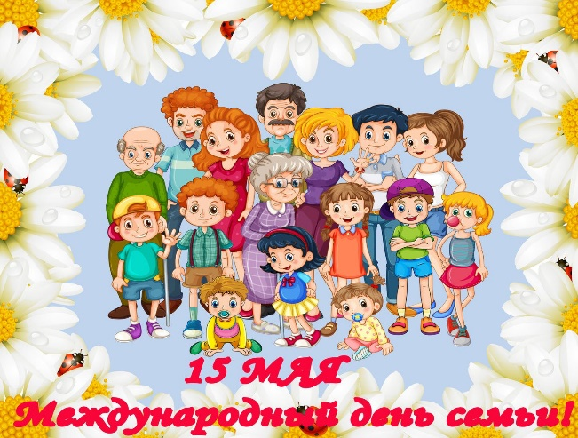 К празднику проводятся различные дискуссии, конференции, фестивали, посвященные вопросам семьи. Каждый год Международный день семей проходит под определенной темой, по которой Генеральный секретарь ООН публикует послания, в которых освещает главные проблемы и возможные пути их решения.

Во всех российских городах к торжеству готовятся праздничная программа: концерты, развлекательные мероприятия, игры для родителей и детей, флешмобы. Устраиваются встречи супружеских пар для обмена опытом, тренинги для молодых семей, благотворительные акции для многодетных и малообеспеченных семей, опекунов с детьми.

По радио и телевидению в этот день звучат репортажи, посвященные темам семьи.

**День семьи, любви и верности**

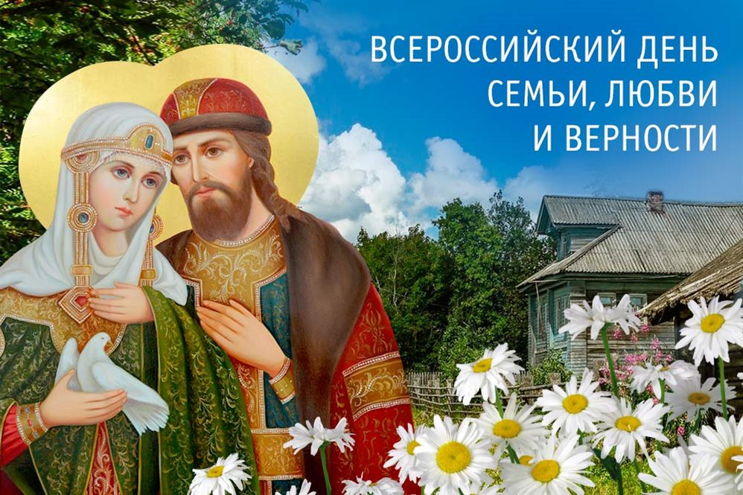 Ежегодно 8 июля празднуется Всероссийский праздник День семьи, любви и верности, который тесно связан с историей и жизнеописанием святых благоверных Петра и Февронии. Эта супружеская чета жила в городе Муроме Владимирской области в XII-XIII веках.

История их романтичной любви и примерного жития началась с настоящего чуда, о чем и сообщается в древнерусской «Повести о Петре и Февронии Муромских»: благоверный князь Пётр, вступивший на Муромский престол, болел проказой. Его тяжкий недуг не поддавался лечению, но однажды во сне князю было видение, что исцелить его сможет дева Феврония – дочь древолаза из деревни Ласковой, что в Рязанской земле. Дева исцелила князя Петра, за это он взял её в жёны и увидел насколько она работящая, хозяйственная, ласковая, добрая и понимающая. Довольно быстро Пётр по-настоящему влюбился в Февронию и не представлял, как жил без нее ранее. Их семья, где всегда царили взаимные чувства, доверие и согласие, стала символом истинной преданности.

По легенде они умерли в один день – 25 июня (по новому стилю - 8 июля) 1228 года. Их тела, положенные в разных местах, чудесным образом оказались в одном гробу, что сочли чудом. Пётр и Феврония были канонизированы православной церковью на церковном соборе 1547 года. Их мощи хранятся в храме Святой Троицы Свято-Троицкого монастыря в Муроме.

Традиция светского празднования дня Петра и Февронии была восстановлена муромлянами в 90-х годах, когда День города был объединён с Днём семейных ценностей и стал отмечаться 8 июля.

В 2002 году городская и сельская молодежь округа Муром выступила с предложением возродить историческую традицию празднования Дня Петра и Февронии не только на родине святых, но и во всех уголках России.

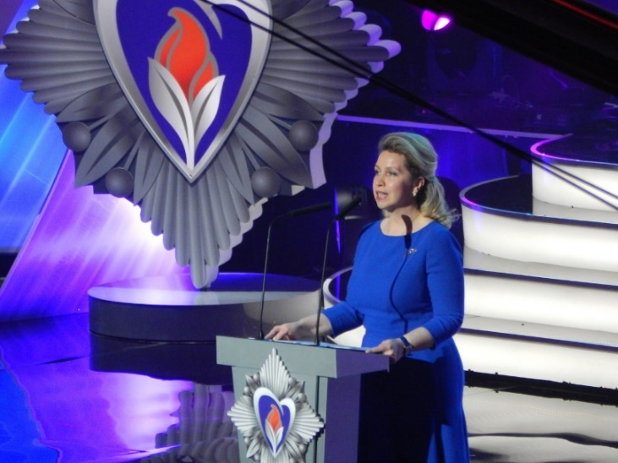В 2008 году проект поддержали многие общественные объединения и деятели, Русская Православная Церковь и все традиционные религиозные организации России – ведь идея празднования Дня семьи, любви и верности не имеет конфессиональных границ. Инициатива об учреждении нового государственного праздника была единодушно одобрена Советом Федерации и Государственной Думой РФ.

Оргкомитет празднования возглавила Президент Фонда социально-культурных инициатив Светлана Владимировна Медведева. Под её руководством было разработано и утверждено положение о празднике.

Символом Дня семьи выбрана ромашка – полевой цветок, самый распространённый в это время года в России, символизирующий чистоту и мечты о любви и верности.

Из года в год география празднования Дня семьи, любви и верности расширяется, и сегодня практически в каждом населенном пункте России праздник отмечается по-своему. Праздничные мероприятия проходят в этот день от Калининграда до Камчатки, а также в ближнем и дальнем зарубежье.

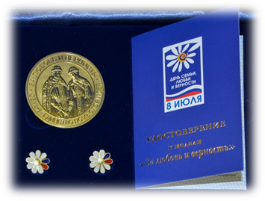Одно из общих мероприятий, объединяющих празднование во всех уголках России – вручение Медали «За любовь и верность». Учрежденная Оргкомитетом праздника, медаль ежегодно вручается супружеским парам, прожившим в браке 25 и более лет, подающим пример крепости семейных устоев, воспитавшим детей достойными членами общества. С 2014 года по решению Оргкомитета праздника стало возможным награждать медалью «За любовь и верность» и смешанные браки – те, в которых один из супругов является гражданином России, а другой – иностранного государства.

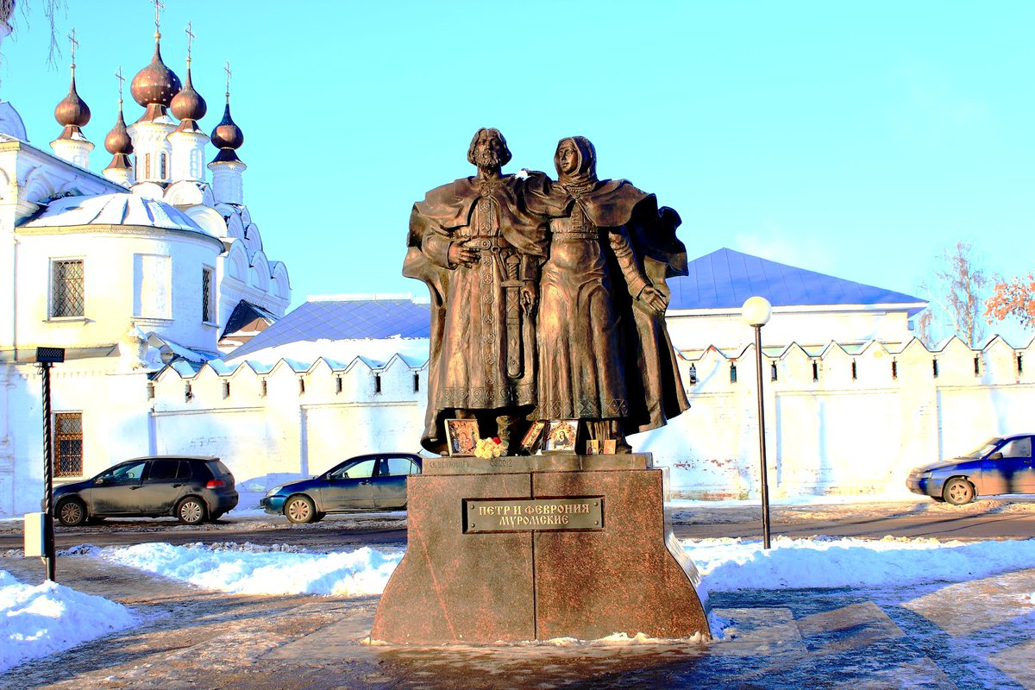Главные события Дня семьи, любви и верности традиционно проходят на исторической родине праздника в городе Муроме. Здесь организуются театральные представления, реконструкции сцен из жизнеописания святых Петра и Февронии, мастер-классы по редким ремеслам. Гости и жители города посещают ярмарки, аттракционы, участвуют в анимационных программах.

Паломники посещают святые места и прикладываются к мощам муромских чудотворцев, моля их о помощи в поисках своей второй половины, либо о согласии в семьях, уважении и взаимопонимании.

**Формы и названия массовых мероприятий**

- Информационный час «Любви и веры образы»;

- Тематический час «Любви огонь негасимый»;

- Беседа-диалог «Всё начинается с семьи»;

- Беседа-познание «Семья на страницах литературных произведений»;

- Беседа «Любовь сильнее всех преград»;

- Развлекательно-познавательная программа «Новый праздник для

истинной любви»;

- Час познания «Пётр и Феврония»;

- Литературно-музыкальная гостиная «Семья – любви великой царство»;

- Выставка-акция «Любовью дорожить умейте…»;

- Духовно-просветительная беседа «Святые Петр и Феврония –

покровители семьи»;

- Праздничная программа «Ромашковая Русь»;

- Мастер-класс по изготовлению символа праздника «Ромашка»;

- Мастер-класс «Ромашковое настроение» по изготовлению символа

праздника ромашки;

- Акция «День семьи, любви и верности»;

- Игровая программа «День ромашки – это наш праздник»;

- Информационная палатка «Школа успешного родительства»;

- Конкурс рисунков «Семья, любовь и верность»;

- Праздник «День любви по-русски»;

- Молодежная акция «Ромашкин день»;

- Игровой калейдоскоп «Сундучок семейных сокровищ»;

- Тематический вечер-размышление "Венец всех ценностей - семья";

- Обзор духовной литературы «Петр и Феврония: Святое супружество»

«Любовь и верность – основа семьи»;

- Час духовного просвещения «Петр и Феврония. История вечной любви»;

- информ-минутка «Небесные покровители семьи»;

- поэтическая мозаика «Давайте семейные ценности чтить»;

- Презентация выставки «Петр и Феврония: любовь по-русски»;

- Диалог у выставки «Семьей возродится Россия»;

- Литературное обозрение «Сплотить семью поможет мудрость книг»;

- Видеоколлаж «В великой радости друг с другом»;

- Семейный киносалон «По семейным обстоятельствам»;

- Праздничный вечер «Семейный очаг»;

- Акция «Счастье мое – семья»;

- Урок добра и любви «Чудо верности»;

- Праздничное мероприятие «Подари близким ромашку и свою любовь»;

- Вечер «Семья – единство помыслов и дел»;

- Выставка-просмотр «Любовь. Семья. Верность»;

- Литературно-музыкальный вечер «И долог путь любви»;

- Час полезной информации «Во имя жизни и любви»;

- Фольклорные посиделки «Славная семейная русская трапеза»;

- Урок доброты «Вера, Надежда, Любовь»;

- Беседа «Семья – это значит мы вместе»;

- Акция «Ромашки нежный лепесток»;

- Акция «Дарите ромашки любимым»;

- Книжная выставка «Семья – источник вдохновенья»;

- Акция «Счастье быть вместе» (читателям предлагается на лепестках

бумажной ромашки закончить фразу «Семья – это …»);

- Выставка «любовь и верность – основа семьи».

**Заключение**

Государство в XXI веке уделяет больше внимания развитию института семьи, повышению его качества, развитию духовных ценностей. Сегодня брак – признак благополучия человека, его опора и поддержка. Времена меняются, но базовые принципы построения отношений между мужчиной и женщиной остаются неизменными: любовь, взаимоуважение, доверие и забота.

Огромное значение роль семьи оказывает на детей, которые в ней проживают. Она помогает определить свои нравственные ориентиры. Несмотря на то, что в садиках, школах, секциях и кружках педагоги стремятся донести до маленького человечка базовые знания, навыки, моральные истины, опыт мамы и папы, их 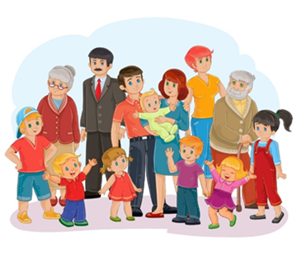отношение друг к другу играют главную роль в формировании личности малыша.

Родители, бабушки и дедушки закладывают:

* умение любить;
* понимание своих традиций;
* отношение к людям, в том числе и к противоположному полу;
* умение ценить помощь и оказывать её самому;
* линия поведения в обществе и умение жить в нём гармонично.

Только среди близких и родных человек чувствует себя защищенным. Он чувствует себя нужным и это даёт человеку уверенность в себе. Помогает ему преодолевать трудности, справляться с неудачами.

Семья – это начало всех начал, это – связь между прошлыми поколениями и нынешними. Каждая ячейка общества обладает характерными признаками: наличие брака, детей, ведение общего хозяйства. В ней формируется человек, его взгляды, навыки, духовные ценности. И наша задача – сделать все для её сохранения.

**Конкурсная программа «Семья – вот истинное счастье!»**

**Ведущий 1.** Если взять любовь и верность,

**Ведущий 2.** К ним добавить чувство нежность,

**Ведущий 1.** Все умножить на года,

**Ведущий 2.** Что получится...

**Все: Семья!**

**Ведущий 1.** Здравствуйте, дорогие ребята! Сегодня мы отмечаем с вами Всемирный день Семьи, любви и верности! Этот прекрасный летний день выбран для праздника не случайно – уже около 780 лет православные почитают 8 июля память святых благоверных князей Петра и Февронии Муромских – покровителей семейного счастья, любви и верности.

**Ведущий 2**. На Руси покровителями всех влюбленных, брачных союзов и семейного очага считались Петр и Феврония, которых причислили к лику святых. А кто слышал об этих святых, расскажите? (После услышанных ответов выходит старшеклассница и начинает сказ об истории происхождения праздника, о Петре и Февронии). По легенде, за несколько лет до княжения Пётр убил огненного змея, но испачкался его кровью и заболел проказой, от которой никто не мог его излечить. Предание гласит, что князю во сне было открыто, будто его может исцелить дочь «древолазца» (бортника), добывавшего дикий мед, Феврония, крестьянка деревни Ласковой в Рязанской земле. Феврония в качестве платы за лечение пожелала, чтобы князь женился на ней после исцеления, князь пообещал на ней жениться. Феврония исцелила князя, однако он не сдержал своего слова, поскольку Феврония была простолюдинкой. Но в процессе лечения Феврония намеренно не залечила один струп на теле князя, из-за чего болезнь возобновилась, Феврония вновь вылечила Петра, и он женился на ней. Когда Пётр наследовал княжение после брата, бояре не захотели иметь княгиню простого звания, заявив ему: «Или отпусти жену, которая своим происхождением оскорбляет знатных барынь, или оставь Муром». Князь взял Февронию, и на двух кораблях они отплыли по Оке. В Муроме же началась смута, многие пустились домогаться освободившегося престола, начались убийства. Тогда бояре попросили князя с женой вернуться. Князь и княгиня вернулись, и Феврония в дальнейшем сумела заслужить любовь горожан. В преклонных летах приняв монашеский постриг в разных монастырях с именами Давид и Евфросиния, они молили Бога, чтобы им умереть в один день, и завещали тела их положить в одном гробу, заранее приготовив гробницу из одного камня, с тонкой перегородкой. Скончались они в один день и час. Сочтя погребение в одном гробу несовместимым с монашеским званием, их тела положили в разных обителях, но на следующий день они оказались вместе.

Символом праздника дня семьи, любви и верности считают цветок – ромашку.

**Ведущий 1.**

На Руси есть сказ о том,

Как Феврония с Петром

Были парою примерной,

Дружной, любящей и верной.

Много бед перенесли,

Но расстаться не смогли,

Верой-правдой брак держали

И друг друга уважали!

Пролетела та пора,

Нет Февроньи, нет Петра.

Но они – пример семьи,

Честной искренней любви!

**Дети читают стихотворение «Семья»**

Семья – это счастье, любовь и удача,

Семья – это летом поездки на дачу.

Семья – это праздник, семейные даты,

Подарки, покупки, приятные траты.

Рождение детей, первый шаг, первый лепет,

Мечты о хорошем, волнение и трепет.

Семья – это труд, друг о друге забота,

Семья – это много домашней работы.

Семья – это праздник за круглым столом.

Семья – это счастье, семья – это дом.

Где любят и ждут, и не помнят о злом.

Семья – это частичка нашей страны.

**Ведущий 2** Таких частичек много и все они сливаются в одну большую крепкую и дружную семью – нашу Родину! А мы с вами живем в детском доме, и наш детский дом – это тоже маленькая частичка, наша семья. А теперь давайте дружно возьмёмся за руки, и пусть нас соединит музыка. Дети исполняют общий танец «Мы маленькие звёзды».

**Ведущий 1** А теперь послушаем ещё стихи, из которых мы узнаем, что такое для каждого из нас – семья!

Давайте семейные ценности чтить,

Давайте всегда своих близких любить,

Ведь только в семье мы поддержку найдем.

Пусть будет всегда полной чашей ваш дом!

Пусть дети и взрослые помнят всегда –

Семья – это главное! Через года

Сумейте вы счастье свое пронести,

Пускай только лучшее ждет впереди!

Мы поздравляем всех вас с этим чудесным праздникам и приглашаем принять участие в нашем мероприятии. Давайте поприветствуем друг друга аплодисментами.

**Ведущий 2**

Дом, в котором мы живем,

Это очень шумный дом.

После разных дел с утра

В нем всегда идет игра!

А на празднике, друзья,

Нам без игр никак нельзя

Больше страсти, больше смеха,

Пусть вовсю идет потеха!!!

**Ведущий 1.** А вы знаете, что у Дня семьи есть свой символ - ромашка. Ромашка считается русским цветком и даже одним из символов России, а также ромашка - символ милой простоты и нежности, а главное - символ

верности. Под музыку выходит девочка – Ромашка.

**Ведущий 2.** Что за дивная ромашка в саду нашем расцвела?

Подошли полюбоваться – это девочка была!

**Ромашка.**

Мой вам привет! Я – Ромашка, я – солнышком богата!

Мои цветы – в венке горят, Цветы живые – это мой наряд!

**Ведущий 2.** Любуемся мы все твоим нарядом

Нам можно постоять с тобою рядом?

И прикоснуться пальчиком чуть-чуть

Тебе, Ромашка, рады, с нами будь!

Конкурс «Собери ромашку».

**Ромашка.** Белая ромашка – символ семьи,

Маленькие дети – мои лепестки! (Ромашка передает лепестки ведущему)

**Ведущий 1**

А теперь мы немного отдохнем. Я буду загадывать вам загадки, а вы их

отгадывайте.

1. Кто не в шутку, а всерьёз

Нас забить научит гвоздь?

Кто научит смелым быть?

С велика упав, не ныть,

И коленку расцарапав,

Не реветь? Конечно, ...(папа)

2. Кто вас, дети, больше любит,

Кто вас нежно так голyбит

И заботится о вас,

Hе смыкая ночью глаз? (мама)

3. Ароматное варенье,

Пироги на угощенье,

Вкусные оладушки

У любимой ...(бабушки)

4. Он трудился не от скуки,

У него в мозолях руки,

А теперь он стар и сед

Мой родной, любимый ...(дед)

5. Вот ведь дело-то какое...

Нас не семеро, а трое:

Папа, Мамочка и я,

Но все вместе мы — ... (семья)

**Ведущий 2**

Ребята, а как вы думаете, что главное в семье?

Семья – как много смысла в этом слове...

Когда детишек хохот в доме,

Так сразу хочется и жить,

Творить, заботится, любить.

**Ведущий 1** - Ребята, мы очень рады, что сегодня в нашем уютном доме собралась наша дружная семья. А когда вы подрастёте, мы надеемся, у вас у каждого будет своя дружная, крепкая, любящая и любимая семья. Ведь такая семья – главное богатство в жизни каждого человека.

**Ведущий 2** - Наши девочки - это будущие мамы. Мама должна уметь всё. А самое первое, чему она должна научиться - пеленать ребёнка. Давайте проверим, умеют ли наши девочки пеленать малышей. 1. Конкурс «Запеленай младенца»

**Ведущий 1** - Наши мальчики - будущие папы. Папа- это опора, папа- это сила, крепкое плечо. Наши мальчики покажут сейчас, насколько сильны они духом. Для участия в конкурсе «Сильный духом» приглашаются мальчики.

2. Конкурс «Сильный духом». Необходимо надуть самый большой воздушный шар.

**Ведущий 2.** 3.Следующий наш конкурс называется «Дружная семья». Необходимо в паре преодолеть дистанцию, держась за руки, из корзины взять шар, зажав воздушный шар животами пронести его до старта.

**Ведущий 1** 4. Конкурс «Довези, не урони». Нужно на машинке довезти игрушку и не уронить ее.

5 конкурс «Музыкальный». По мелодии угадать песню.

**Ведущий 2** - Молодцы, ребята. Мне кажется, из вас получатся замечательные мамы и папы: заботливые, ответственные, любящие.

Когда тебе вдруг станет тяжко,

Обнимет белая ромашка.

Её улыбка ярче солнца,

Она стучит в твое оконце

Игриво лепестками подмигнет,

И танцем белым уведет.

**Ведущий 1.**

Сегодня проигравших нет, есть просто лучшие из лучших. Пусть в каждом сердце дружбы свет, зажжет поступков добрых лучик.

Семья, - это то, что мы делим на всех,

Всего понемножку: и слёзы, и смех,

И взлёт, и падение, радость, печаль,

Дружбу и ссоры, молчанья, печаль.

Пусть мчатся секунды, недели, года.

Семья – это то, что с тобою навсегда.

**Ведущий 2.**

Любите! И цените счастье!

Оно рождается в семье,

Что может быть его дороже

На этой сказочной земле!

Спасибо большое всем! С праздником Вас!

**Используемые Интернет-ресурсы**

1. <https://дом-родословия.рф/blog/chto-takoe-semya>;
2. <https://ru.wikipedia.org/wiki/Международный_день_семей>;
3. <https://kurer-sreda.ru/2020/05/15/556327-15-maya-vsemirnyj-den-semi>;
4. <http://chkl-znamya.ru/articles/media/2014/4/10/semya-nasha-opora-na-vsyu-zhizn/>;
5. <https://rg.ru/2019/07/08/v-rossii-otmechaiut-den-semi-liubvi-i-vernosti.html>;
6. <http://www.relga.ru/Environ/WebObjects/tguwww.woa/wa/Main?level1=main&level2=articles&textid=3255>;

7. <https://nsportal.ru/detskii-sad/vospitatelnaya-rabota/2014/07/22/den-semi-lyubvi-i-vernosti>;